Проверка деления на 7

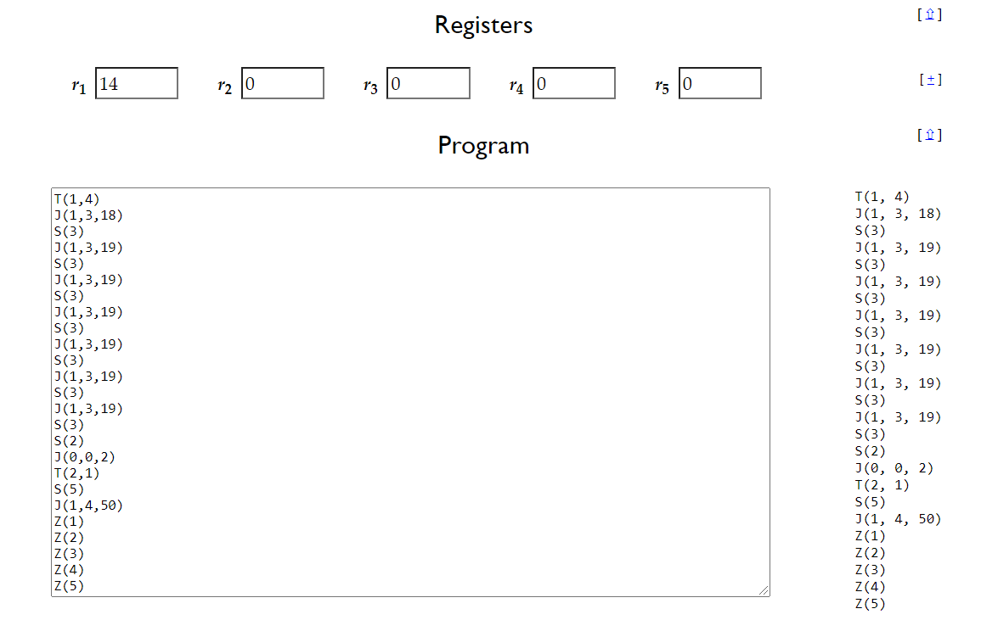

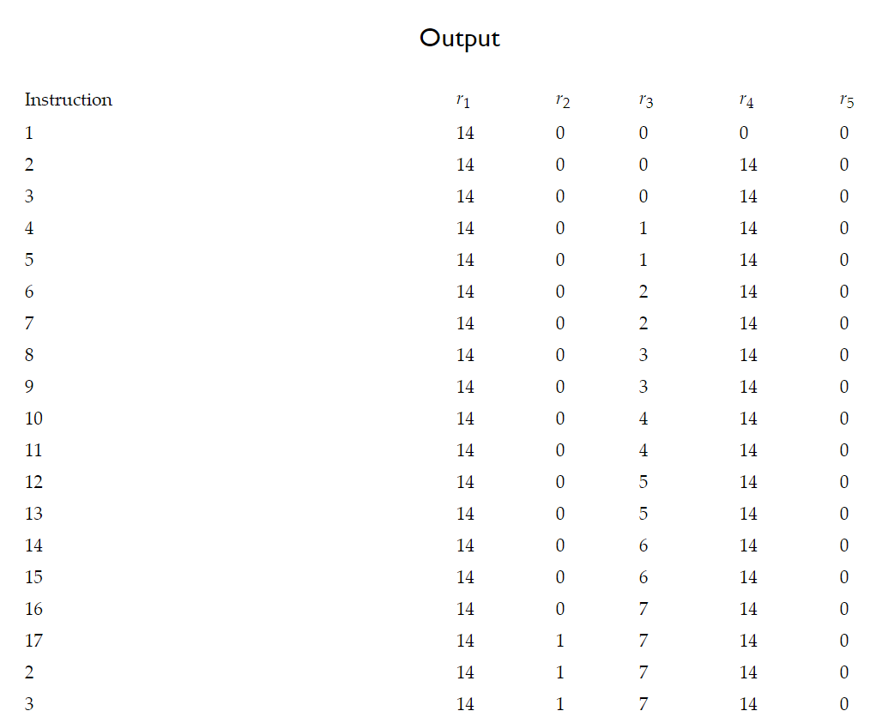

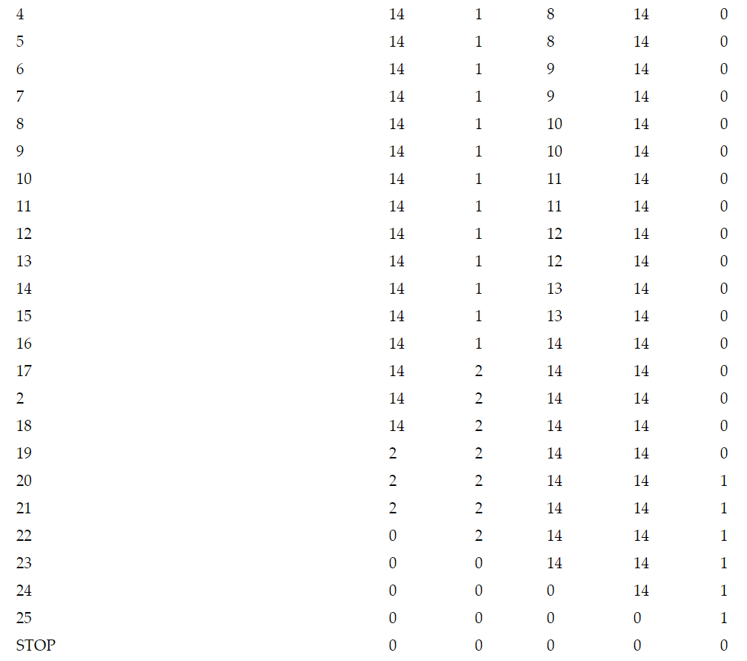

**Code:**

T(1,4)

J(1,3,18)

S(3)

J(1,3,19)

S(3)

J(1,3,19)

S(3)

J(1,3,19)

S(3)

J(1,3,19)

S(3)

J(1,3,19)

S(3)

J(1,3,19)

S(3)

S(2)

J(0,0,2)

T(2,1)

S(5)

J(1,4,50)

Z(1)

Z(2)

Z(3)

Z(4)

Z(5)